Муниципальное бюджетное дошкольное образовательное учреждение

«Детский сад общеразвивающего вида № 129»

Техники снятия психоэмоционального напряжения у дошкольников.

Подготовила: педагог-психолог

Закоулова М.И.

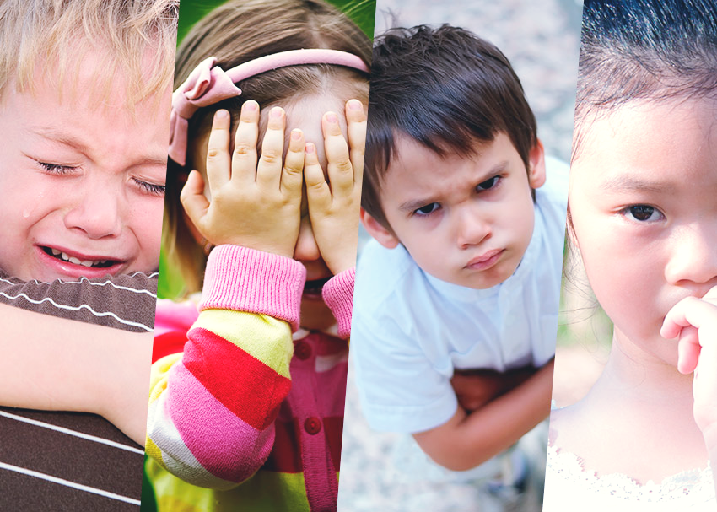В дошкольном возрасте закладывается фундамент психческого здоровья детей. Ребенок в этом возрасте испытывает весь спектр эмоций в процессе социализации.

Дошкольник уже способен различать эмоции, но вот преодолевать кризисные эмоциональные состояния детская психика не обучена. Поэтому задача взрослых помочь ребенку, обучить средствам выхода из острых эмоциональных ситуаций. Задачей педагогов и родителей также является профилактика психоэмоционального напряжения.

Существуют признаки психоэмоционального перенапряжения у детей: плохой сон, потеря аппетита, обидчивость, плаксивость, снижение концентрации внимания, ухудшение памяти и др.

Лучшими средствами снятия нервного напряжения являются: закаливание, полноценный сон, соблюдение режима дня, прогулки на свежем воздухе, сбалансированное питание, благоприятная эмоциональная обстановка в семье и др.

Среди методов профилактики и коррекции можно выделить: рисование (краски с кистью и пальчиками, песок, шарики, ватные палочки), лепка (пластилин, кинетический песок.), пение, детская йога, плавание, дыхательные упражнения и др.

Рассмотрим более подробно совместные игры, тот инструмент, который всегда интересен детям.

**Психомышечная релаксация «Муравей».**

Ребенок сидит на ковре. Взрослый: «Мы сидим на полянке, ласково греет солнышко. Мы спокойно дышим – вдох, выдох. Вдруг на пальчики ног залез муравей. С силой потяните носочки на себя. Ножки прямые и напряжены. Прислушайтесь, на каком пальчике сидит муравей, задержите дыхание. Сбросим муравья с ножек, выдыхаем воздух. Носочки вниз, стопы в стороны, ножки расслаблены, отдыхают».

**Психомышечная релаксация «Мороженое».**

Ребенок стоит на ковре. Предлагаем поиграть в мороженое. «Вы – мороженое. Вас только что достали из холодильника. Мороженое твердое как камень. Ваши ручки напряжены, ваше тело ледяное. Но вот пригрело солнышко, мороженое стало мягким, расслабленным. Ручки бессильно вдоль тела...»

**Психомышечная релаксация «Лягушонок».**

Взрослый рассказывает стихотворение и показывает движения к нему.

Подражаю я слону (взрослый и ребенок тянут губы «хоботком»)

Губы хоботком тяну,

А теперь их отпускаю (возвращаются в исходное положение)

И на место возвращаю. (Губы не напряжены и пальчиками руки проводят по расслабленным губам сверху вниз).

**Упражнение «Гора с плеч».** Когда ты очень устал, тебе тяжело, хочется лечь, а надо еще что-то сделать, сбрось «гору с плеч». Встань, широко расставь ноги, подними плечи, отведи их назад и опусти плечи. Сделай это упражнение 5-6 раз, и тебе сразу станет легче.

Родители! Для психоэмоционального благополучия ребенка, постарайтесь создать комфортный психологический микроклимат дома и больше времени проводить вместе с детьми!